Aplicaciones web 1

Actividad 2
Actividad a desarrollar en grupo. La entrega es individual para que quede el registro.

MPA/SPA y Wireframes

Continuar con el caso de negocio de la actividad 1.

Consignas
- Mapa del sitio (Sitemap): Diseñar la estructura jerárquica de páginas y módulos de la aplicación.
- Definición de estrategia MPA vs. SPA:
  - Indicar qué páginas funcionarán bajo el esquema MPA (Multi-Page Application) y justificar la decisión (ej. SEO, estructura independiente).
  - Indicar qué módulos funcionarán como SPA (Single-Page Application) y explicitar qué datos o componentes se actualizarán dinámicamente con JavaScript.
- Bocetos a mano: Dibujar a mano alzada en papel las 2 o 3 vistas o secciones principales de la web, seleccionar para móvil o para escritorio.
- Wireframe digital: Crear un lienzo en Canva y pasar los bocetos de papel a un wireframe de media fidelidad (Mid-Fi) utilizando grillas responsive estándar (Desktop: 1440px / Mobile: 375px).

Uso obligatorio de inteligencia artificial (IA)
- Asistencia en Sitemap y MPA/SPA: Utilizar la IA para solicitar una propuesta de árbol de navegación y evaluar qué partes del proyecto conviene desarrollar como SPA.
Se debe adjuntar en la entrega la captura o transcripción del prompt utilizado y la respuesta obtenida (historial).
Prompt base:
"Actúa como un arquitecto de software web. Tengo un proyecto de [negocio]. Propón un sitemap en formato de lista para el sitio web y recomiéndame qué secciones deberían ser MPA y cuáles SPA, justificando el impacto en la experiencia de usuario y el rendimiento."
- Asistencia en diseño/prompts de layout (plantilla): Consultar a la IA sobre la distribución recomendada de componentes UX para pantallas móviles (mobile-first) según las historias de usuario definidas.
- Tarea del grupo: Auditar la respuesta de la IA, ajustar los textos según el criterio propio del grupo y refinar la redacción final.
Resolver aquí. Descargar en PDF y subir al repositorio.
integrantes: Maria Suñer y Katherina Martinez
INTRODUCCIÓN
En la anterior actividad,elegimos la opción del caso de negocio de "Huellitas" Pet Shop & Peluquería Canina donde su necesidad centraba en un catálogo interactivo con filtro por tipo/tamaño de mascota y un módulo para agendar turnos de baño y corte.Con el apoyo de la IA creamos un cliente/comitente llama Sofia Martinez, una usuaria representativa que nos guiará en el resto del diseño de la actividad 2, sus características son:
- Edad: 31 años
- Ocupación: Empleada administrativa
- Mascota: Milo, perro mestizo mediano de 4 años
- Uso de tecnología: Medio/alto, con preferencia por el celular para compras y reservas online
Las necesidades de Sofía se centran en:
- Encontrar productos adecuados para su mascota de manera rápida y clara.
- Filtrar el catálogo para evitar revisar información irrelevante.
- Consultar servicios de peluquería canina y reservar turnos sin necesidad de llamadas telefónicas.
Sus frustraciones principales son la falta de filtros efectivos en catálogos y la dependencia de comunicación manual para coordinar turnos. Por ello, la solución propuesta busca optimizar la experiencia de usuario mediante un diseño simple, dinámico y accesible desde dispositivos móviles.
PROMT UTILIZADO : "Actúa como un arquitecto de software web. Tengo un proyecto de Huellitas – Pet Shop & Peluquería Canina. Propón un sitemap en formato de lista para el sitio web y recomiéndame qué secciones deberían ser MPA y cuáles SPA, justificando el impacto en la experiencia de usuario y el rendimiento."
RESPUESTA DE LA IA :
- Mapa del sitio : Basado en los requerimientos:
  - Inicio
  - Catálogo de productos
    - Filtro por tipo de mascota
    - Filtro por tamaño de mascota
    - Detalle de producto
  - Servicios de peluquería
    - Selección de servicio (baño/corte)
    - Calendario de turnos
    - Reserva de turno
  - Contacto / Información del negocio
- Definición MPA vs SPA:
  - MPA (Multi-Page Application):
    - Inicio (SEO, presentación independiente)
    - Catálogo de productos (SEO, indexación de productos)
    - Contacto (estructura fija, independiente)
  - SPA (Single-Page Application):
    - Filtros de productos (actualización dinámica sin recargar)
    - Calendario de turnos (actualización en tiempo real)
Reserva de turnos (formulario interactivo con validaciones)
    - 👉 Justificación: Los módulos que requieren interacción rápida y dinámica (filtros, reservas) funcionan mejor como SPA. Las páginas que necesitan indexación y estructura independiente (Inicio, Catálogo, Contacto) convienen como MPA.
Bocetos a mano
- Vistas principales sugeridas:
  - Pantalla de inicio (logo, menú, acceso rápido a catálogo y servicios).
  - Catálogo con filtros (barra lateral o superior con tipo/tamaño de mascota).
  - Calendario de turnos + formulario de reserva.
RESOLUCIÓN DEL EQUIPO:
1 - Mapa del sitio (Sitemap):
Organizamos el sitio en 3 secciones:
- Inicio + Contacto: Logo, imágenes y presentación de la marca, existencia de botones de acceso rápido a catálogo de productos y turnos e información de contacto (dirección, Instagram, redes sociales)
- Catálogo de productos: Filtros por tipo y tamaño de mascota, lista de productos con imagen, nombre y precio y botón de “carrito” para productos seleccionados.
- Servicios de peluquería: Selección de servicio mediante botones, calendario de turnos con disponibilidad y formulario de reserva y confirmación.
2- Definición de estrategia MPA vs. SPA:
MPA(Multi-Page Application):
- Inicio: funciona como página principal e independiente de presentación de Huellitas.
- Catálogo: puede tener una URL propia para facilitar la navegación y organización del contenido.
- Turnos: puede accederse como una sección independiente desde el menú.
SPA(Single-Page Application):
Dentro de Catálogo y Turnos se actualizarán elementos dinámicamente con JavaScript, sin recargar toda la página.
Catálogo: filtros por tipo y tamaño de mascota, buscador y lista de productos.
Turnos: selección de servicio, calendario, horarios disponibles y confirmación de reserva.
Utilizamos una estructura MPA para separar las secciones principales (inicio, catálogo y turnos) para permitir una navegación organizada e independiente. Dentro de las ventanas de catálogo y turnos se usamos SPA para filtros, productos, servicios y horarios mediante la experiencia del usuario.

3- Bocetos a mano:
Primer boceto que diseñamos:
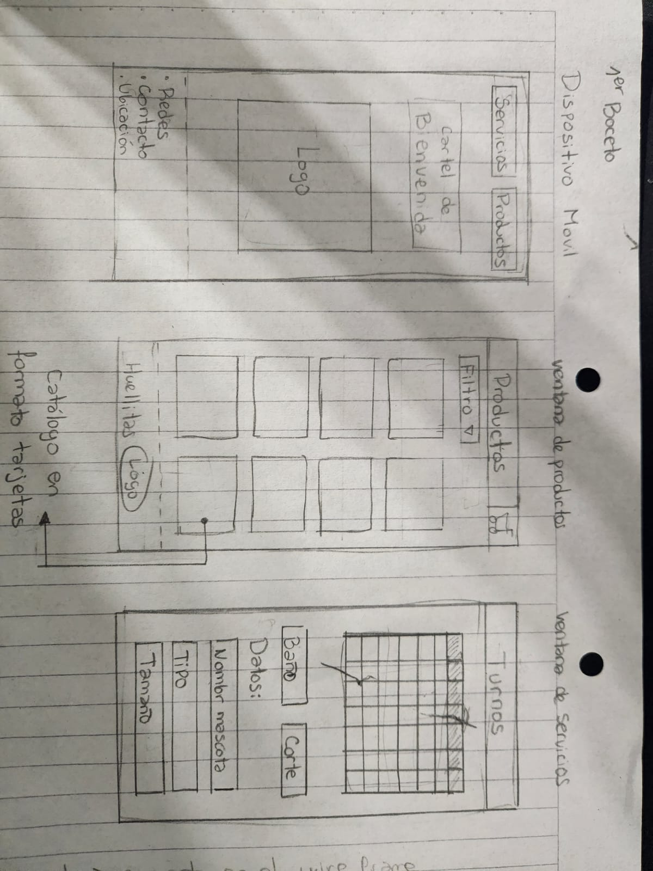
4-Wireframe digital:
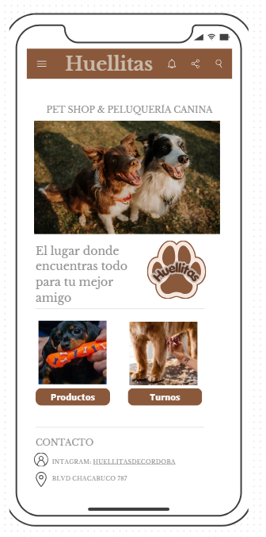
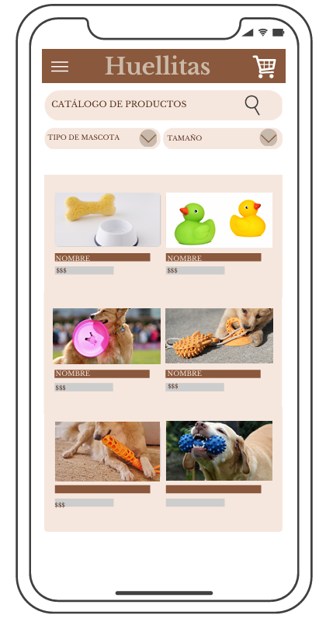
INICIO + CONTACTO CATALOGO DE PRODUCTOS

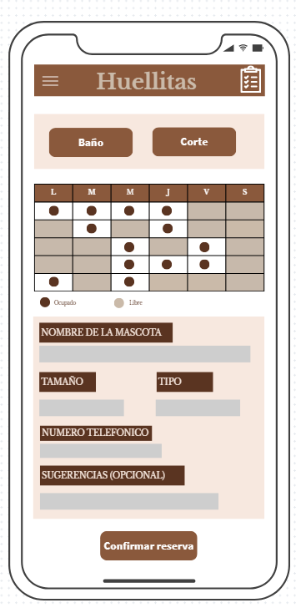
SERVICIOS DE PELUQUERÍA

6 - AUDITORÍA:
Luego de revisar el prompt y la respuesta generada por la inteligencia artificial, consideramos que la propuesta inicial fue adecuada como punto de partida, ya que permitió organizar las secciones principales del sitio y definir la estrategia MPA/SPA. Sin embargo, el grupo realizó un proceso de auditoría crítica para ajustar y refinar la respuesta, asegurando que se adaptara mejor al caso de negocio “Huellitas – Pet Shop & Peluquería Canina” y a las necesidades del cliente/comitente Sofía Martínez.
La IA había planteado cuatro secciones (Inicio, Catálogo, Servicios y Contacto), pero tras la revisión se decidió simplificar la estructura a tres: Inicio+Contacto, Catálogo de productos y Servicios de peluquería. Esta decisión responde al criterio de reducir pasos innecesarios en la navegación y facilitar el acceso rápido desde dispositivos móviles, en línea con el perfil de Sofía.
En cuanto a la definición MPA/SPA, la IA distinguió correctamente entre páginas y módulos, y el grupo mantuvo esa lógica reforzando la justificación: Inicio+Contacto, Catálogo general y Turnos se desarrollan como MPA por su valor en SEO y estructura fija, mientras que los filtros del catálogo, el calendario y la reserva de turnos se implementan como SPA para optimizar la interacción dinámica y mejorar la experiencia de usuario, evitando recargas innecesarias.
Respecto a los wireframes, la propuesta visual fue clara, pero se realizaron ajustes para priorizar un diseño mobile-first, incorporar botones grandes y visibles para las acciones principales y destacar la disponibilidad en el calendario con íconos o colores, además de mantener coherencia visual con una paleta cromática sobria que refuerza la identidad del negocio.
En conclusión, la respuesta de la IA resultó adecuada como base y solo requirió ajustes menores de simplificación, redacción y precisión, logrando un documento más coherente y alineado con los objetivos del proyecto y las necesidades del cliente.

